Eldpåse
En eldpåse kan vara mycket bra att ha och är mycket lätt att göra. I påsen skall man ha tändstickor och tände. Tändstickorna kan man ha i en filmburk, med plånet i locket. Detta gör att fukten hålls ute, men för att vara riktigt säker skall man även doppa huvudena av tändstickorna i stearin. Som tände kan man ha näver eller töre (kådrik furuved), dessutom bör man ha några stickor och en ljusstump. Har man en sådan eldpåse med sig är chanserna för att få upp en eld under dåliga förhållanden avsevärt större.
En till sak som man kan ha i påsen är lättantändligt papper som man doppat i stearin. Det gör man enklast genom att smälta stearin och rulla ihop en tidning så hårt man kan, sedan knyter man ihop tidningen och doppar sedan ner den i stearinet. Efter det rullar man ut tidningen och klipper den i remsor som man packar ner i eldpåsen.

Eldtyper
Det finns flera olika eldtyper som man bör använda vid olika tillfällen. Här är en del av dem:

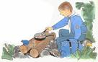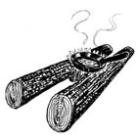
Jägareld - Perfekt för matlagning. Lägg två stockar längs vindriktningen och täta runt om dem, annars blir det tjuvdrag. Man kan även vinkla stockarna för att reglera vinddraget. Mellan stockarna gör man en liten pyramideld. Vid matlagning stöder stockarna kokkärlen.

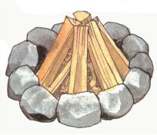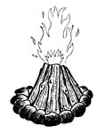
Pyramideld - Man ställer vedträna mot varandra så att topparna lutar lutar mot varandra, detta är den allra vanligaste eldtypen.

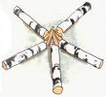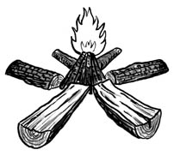
Stjärnelden är närmast en "högtidseld", en ceremoni- och stämmningseld. I mitten görs en liten pyramideld. Runt omkring, riktade mot mitten, placeras 5-6 grova vedträn som var och en av deltagarna haft med sig. Allt eftersom vedträna brinner upp skjuter deltagarna in "sitt" trä. Stjärnelden brinner länge, den är bränslesnål och stillsam, men kräver bra ved.

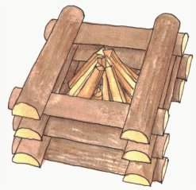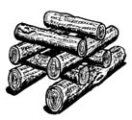
Pagodeld - Stapla vedträn i en fyrkant, och om du har fuktig ved så lägg den överst så kommer den att torka. I mitten gör du en liten pyramid eld med tändet och tändveden. Elden är perfekt för att få glöd till bakning och grillning.

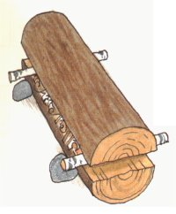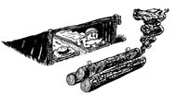
Nying - Om man vill ha värme under en längre tid, tex vid en övernattning så passar en nying perfekt. Lägg två stockar längs med varandra och gör upp en lång eld hela vägen mellan dem. Lägg sedan två mindre pinnar som tvärslår över de båda stockarna och lägg sedan en tredje stock ovanpå dem. Du kan reglera hur mycket vind som skall komma in genom att ha mindre eller större pinnar som tvärslår. Se bara till att lägga tvärslåna så pass långt ut från elden att de inte brinner upp.

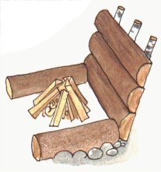
Reflektorelden riktar strålningsvärmen mot vindskyddet samtidigt som de vedklabbar, som utgör reflektorn, torkar. Ett bra sätt att torka sur ved. Reflektorelden kan lätt förvandlas till en nying.

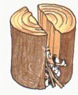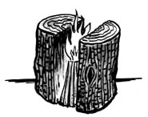
Blåslampan är en liten men effektiv eld och därför bra vid matlagning. Klyv en kubbe och ställ halvorna mot varandra. Mellan dem görs en liten pyramideld.

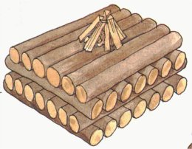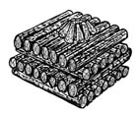
Eldflotten passar bra när man har sur ved och vill ha en eld som sköter sig själv. Den är även lämplig på vintern om man eldar direkt på snön.
Lägg på ett lager grov ved (gärna färsk) tätt i botten. Lägg nästa lager vinkelrätt mot detta osv. Eldflotten kräver riklig tillgång till ved. Överst på flotten lägger man ett par lager klenare, torr ved. Tänd en liten pyramideld med nästan bara spintor och spån högst upp - glöden från dessa faller neråt, torkar och antänder underliggande lager.
Eldflotten brinner jämnt, stillsamt och med bara lite rök, även när veden är fuktig.

Baslägerspis - På läger och vid andra tillfällen där du skall stanna på en och samma plats under en längre tid kan du bygga en baslägerspis. Den är nämligen ganska besvärlig att bygga, men det lönar sig i längden. Den ger ifrån sig mycket värme och du kan laga mat ovanpå den. Börja med att gräva en rund grop ungefär 30 cm djup, med en ränna som leder ned på ena sidan. Lägg stenar runt gropen och över rännan så att det bildas en hög skorsten. Täta med jord mellan stenarna. Tänd först i rännan och skjut sedan in elden försiktigt ner i gropen och elda sedan på mer. Spisen har mycket bra förbränning och någon aska blir det nästan inte alls.
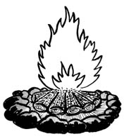

Tempeleld - Denna eldmetod kan tex användas om du måste göra upp eld på en myr eller på snö och inte vill att vätan skall komma för nära elden. Det hela består av en upphöjd ställning av färskt trä. Du sätter ned två klykformade, ganska kraftiga, pinnar i marken med klykorna uppåt ungefär en och en halv meter ifrån varandra. Sedan surrar du fast två pinnar på utsidan av de båda pinnarna i marken (om du inte vet hur man skall surra så lär vi oss det på scoutsidan: knopar & surrning) Surra sedan flera pinnar på de två seanste så att du får ett bord. Täck med ett lager med jord. Däruppe gör du upp en eld. Klykorna är till för att du skall kunna lägga en pinne mellan dem och hänga ett kokkärl på den.
